RESOLUCIÓN NÚMERO 11951 DE 2013
(septiembre 6)
por la cual se establecen los parámetros y el procedimiento para fijar las tarifas de matrícula y pensiones del servicio de educación preescolar, básica y media prestado en establecimientos educativos de carácter privado para el año escolar que inicia en el 2014.
La Ministra de Educación Nacional, en ejercicio de sus facultades constitucionales y legales, y en especial de las conferidas por el artículo 5.12 de la Ley 715 de 2001 y el Decreto número 2253 de 1995,

RESUELVE:
Artículo 1°. Objeto. La presente resolución tiene por objeto establecer los parámetros para fijar las tarifas de los establecimientos educativos privados que ofrecen los niveles preescolar, básica o media, o una combinación de los anteriores, en el territorio nacional, para el año escolar que inicia en el 2014
Artículo 2°. Clasificación en Régimen de Libertad Regulada. Se clasificarán en el Régimen de Libertad Regulada los establecimientos educativos, que obtengan el puntaje requerido para el efecto en el Manual de Autoevaluación, adoptado mediante Resolución número 11940 de 2012 del Ministerio de Educación Nacional, en el marco de lo establecido en el artículo 15 del Decreto número 2253 de 1995, o quienes se certifiquen o acrediten en calidad con ISO 9001 o con un modelo validado por el Ministerio de Educación Nacional en desarrollo de lo dispuesto en el Decreto número 529 de 2006.

Artículo 3°. Incremento anual de tarifas en el Régimen de Libertad Regulada. El establecimiento educativo que se clasifique en el Régimen de Libertad Regulada, fijará la tarifa anual para el primer grado que ofrezca, incrementándola en relación con el mismo grado del año inmediatamente anterior, en un 3%, de conformidad con la meta de inflación de largo plazo establecida por el Banco de la República.
Para los siguientes grados, se podrá incrementar la tarifa cobrada el año y grado inmediatamente anterior, máximo en el porcentaje correspondiente a la clasificación del establecimiento educativo, según la tabla a continuación:
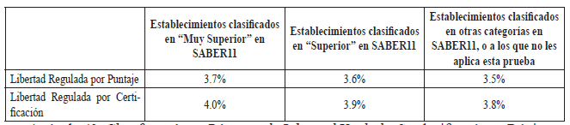
Artículo 4°. Clasificación en Régimen de Libertad Vigilada. Se clasificarán en Régimen de Libertad Vigilada los establecimientos educativos que obtengan el puntaje requerido para el efecto en el Manual de Autoevaluación, adoptado mediante Resolución número 11940 de 2012 del Ministerio de Educación Nacional, en el marco de lo establecido en el artículo 9° del Decreto número 2253 de 1995.
Artículo 5°. Incremento anual de tarifas en el Régimen de Libertad Vigilada. Los establecimientos educativos que se clasifiquen en Libertad Vigilada fijarán la tarifa anual para los estudiantes del primer grado que ofrezcan, con un incremento del 3% sobre lo cobrado para el mismo grado el año anterior y sin superar los topes máximos establecidos en la siguiente tabla, aplicable para el año 2014:
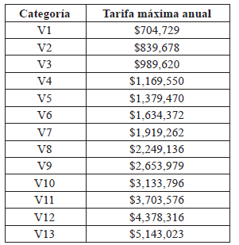
Para los grados siguientes podrán incrementar la tarifa cobrada el año y grado inmediatamente anterior, máximo en el porcentaje correspondiente a la clasificación del establecimiento educativo de acuerdo con la siguiente tabla:
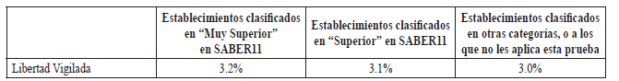
Artículo 6°. Clasificación en Régimen Controlado. Se clasificarán en Régimen Controlado los establecimientos educativos que incurran en las causales definidas en el artículo 19 del Decreto número 2253 de 1995.

Artículo 7°. Incremento anual de tarifas en el Régimen Controlado. La tarifa del primer grado que ofrezca el establecimiento educativo privado clasificado en el Régimen Controlado será fijada por la Secretaría de Educación en cuya jurisdicción opere, sin superar en ningún caso el 3% de incremento frente al valor del primer grado del año anterior. Las tarifas de los grados posteriores se calcularán incrementando máximo en un 2% las que el establecimiento cobró el año y grado anterior.

Artículo 8°. Año base de las pruebas SABER11 para incrementos. Para la aplicación de los incrementos por resultados en las pruebas SABER11 a que hace referencia esta resolución, se tomarán los resultados obtenidos por el establecimiento educativo en el año 2012.

Artículo 9°. Retención de certificados de evaluación. En caso de no pago oportuno de los cobros pactados al momento de la matrícula, los establecimientos de educación privada preescolar, básica y media podrán retener los informes de evaluación de los estudiantes, a menos que los padres o responsables de esta obligación puedan demostrar imposibilidad de pago por justa causa, en los términos del parágrafo 1° del artículo 2° de la Ley 1650 de 2013. En ningún caso los establecimientos de educación privada preescolar, básica y media podrán impedir a los estudiantes participar en el proceso educativo, incluyendo actividades académicas y exámenes. Para la expedición de títulos se tendrá en cuenta lo establecido en la Ley 1650 de 2013.

Artículo 10. Educación de adultos. Los establecimientos privados de educación formal de adultos están igualmente obligados a la autoevaluación institucional y fijación de tarifas de acuerdo con el Manual de Autoevaluación, en el marco de lo establecido en el Decreto número 2253 de 1995, en el artículo 34 del Decreto número 3011 de 1997 y en la presente resolución.

Artículo 11. Transitorio. Los establecimientos educativos privados que antes del 31 de octubre de 2003 tenían tarifas diferenciales para el cobro de matrícula y pensión por nivel, ciclo o grado, podrán seguir aplicando esta modalidad de cobro para las cohortes que iniciaron antes del año 2004. Para dichas cohortes los aumentos de tarifas, para cada uno de los grados, tendrán como máximo los permitidos para el establecimiento educativo según su régimen y clasificación, de acuerdo con lo señalado en la presente resolución.

Artículo 12. Vigencia. La presente resolución rige a partir de su publicación y deroga las disposiciones que le sean contrarias.

Publíquese y cúmplase.

Dada en Bogotá, D. C., a 6 de septiembre de 2013.

La Ministra de Educación Nacional,

María Fernanda Campo Saavedra.

(C. F.).

Nota: Este documento fue tomado directamente de la versión PDF del Diario Oficial 48.908 del lunes 09 de septiembre del 2013 de la Imprenta Nacional (www.imprenta.gov.co)

